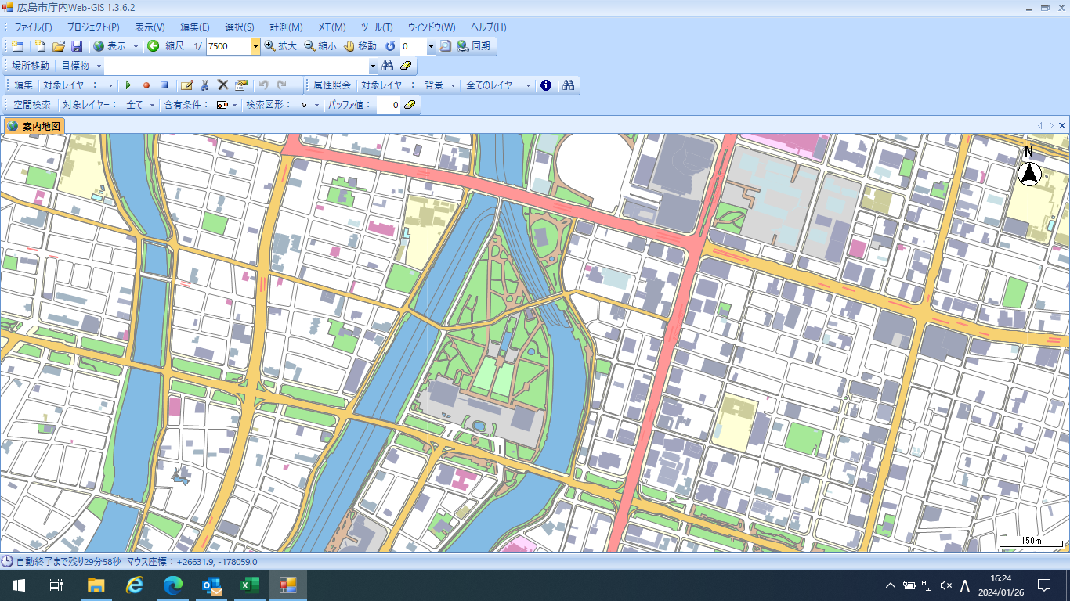240_F_100082970_EeXBi46QL4YUHOxTtPHoO3IN88Jnmy8q240_F_100082970_EeXBi46QL4YUHOxTtPHoO3IN88Jnmy8q240_F_100082970_EeXBi46QL4YUHOxTtPHoO3IN88Jnmy8q240_F_100082970_EeXBi46QL4YUHOxTtPHoO3IN88Jnmy8q240_F_100082970_EeXBi46QL4YUHOxTtPHoO3IN88Jnmy8q

**元安川護岸清掃(7/24)**

**集合場所**

**平和記念公園一斉清掃(8/1)**

**集合場所**

**【平和記念公園一斉清掃(8/1)】**

市民局、教育委員会

**【平和記念公園一斉清掃(8/1)】**

財政局、健康福祉局、こども未来局、

下水道局、中区、会計室、議会事務局、

選挙管理委員会、人事委員会、監査事務局

**【平和記念公園一斉清掃(8/1)】**

企画総務局、水道局

**清掃用具返却場所**

**ごみ集積場所**

広島市公衆衛生

推進協議会

**清掃区域**

**から除く**

**清掃区域**

**から除く**

市民、企業等

**【元安川護岸(7/24)】**

危機管理室、環境局、経済観光局、都市整備局、道路交通局、消防局

市民、企業等

本　川

元安川

元安橋

相生橋

本川橋

西平和大橋

平和大橋

市民、企業等

市民、企業等

清掃区域図

別図

市民、企業等